Nivel: 2LMD
Curso n°07: Introducción general sobre el Barroco

El Barroco:
El Barroco fue un período de la historia y cultura universal que abarca todo el siglo XII y principios del siglo XVIII. Se produjo en grandes campos artísticos como la arquitectura, la escultura, la pintura, la danza y la literatura.
El Barroco es un movimiento artístico que surgió en Italia y se desarrolló en Europa. La palabra “barroco” proviene del portugués “Berrueco” que se interpreta como perla irregular y fue utilizada para calificar de forma peyorativa y despreciativa lo que se consideraba desordenado, defectuoso, de poca importancia y valor, para volverse confuso, recargado y caprichoso.
El contexto histórico y social del Barroco se caracterizó por la guerra permanente y constante entre países europeos lo que resultará una crisis económica, la peste, las miserias, sensaciones de inestabilidad, inquietud y mucho pesimismo.
Al nivel literario conserva el estilo recargado, ostentoso y exagerado, abusando del uso de los diferentes recursos literarios como la elipsis, la hipérbole, la metáfora, el juego de las palabras y la antítesis. Debido a que surgió en momentos difíciles de la historia con muchas tensiones al nivel social, político y económico, los escritores barrocos prevalecen escribir sobre la miseria, la desigualdad entre clases y la pesadumbre de lo vivido.
Los géneros literarios cultivados por los escritos barrocos fueron la poesía, el teatro y la prosa. La poesía se presentó como el género literario más utilizado en el Barroco con una producción exuberante y abundante, usando un lenguaje fantasioso y complejo prevaleciendo los subgéneros poéticos tal como el soneto y el romance.
Sus escritores más conocidos fueron:
1-Luis de Góngora Luis de G6ngora y Argote nació en Córdoba el año 1561. En 1617 se ordenó sacerdote y fue nombrado capellán de Felipe III. Murió en Córdoba en 1627. En la obra de Góngora se distinguen tradicionalmente dos tipos de composiciones: los poemas populares y los poemas cultos. • Los poemas populares son composiciones de arte menor, escritas en un lenguaje sin artificios próximo a la estética renacentista. Entre ellos destacan los romances y las letrillas. Estas últimas son poemas breves, de tono frecuentemente satírico. • Los poemas cultos son, por lo general, composiciones de arte mayor. Comprenden casi doscientos sonetos de temas diversos y dos poemas largos: la Fabula de Polifemo y Galatea, que recrea el mito del cíclope Polifemo, enamorado de la ninfa Galatea; y las Soledades, poema inacabado que exalta la vida en la naturaleza. Góngora es el máximo representante del culteranismo. Tanto la Fabula de Polifemo y Galatea como las Soledades están escritas en ese estilo oscuro y difícil, lleno de cultismos, referencias mitológicas, complejas metáforas y violentos hipérbatos.
2-Francisco de Quevedo Francisco de Quevedo y Villegas nació en Madrid en 1580. Alcanzó muy joven fama como escritor y emprendió una carrera política que le llevó a ocupar puestos influyentes en la corte, pero también a sufrir prisión en varias ocasiones. Murió en 1645, en Villanueva de los lnfantes (Ciudad Real). Quevedo trata todo tipo de temas tanto en prosa como en verso. Fue un escritor polifacético, capaz de cultivar con idéntica maestría registros y géneros muy diferentes. El estilo de Quevedo revela un dominio magistral de la lengua. La ironía, la parodia, los juegos de palabras y las metáforas son constantes en su poesía. Con frecuencia recurre a expresiones vulgares e inventa nuevas voces (neologismos). Quevedo adopta así una actitud de juego permanente con el lenguaje.
3-Lope de Vega Felix Lope de Vega y Carpio nació en Madrid en 1562. Durante su agitada vida tuvo intensas relaciones amorosas con varias mujeres, de las que deja testimonio en muchos poemas. Sus profundas convicciones religiosas le llevaron a hacerse sacerdote en 1614. Murió en Madrid en 1635. Aunque Lope se dedicó sobre todo al teatro, cultivó también otros géneros literarios, entre ellos, la poesía lírica. Su obra poética presenta dos vertientes: la popular (villancicos, seguidillas, romances...) y la culta, que se orienta hacia el conceptismo. Los temas fundamentales que trata son el amor y la devoción religiosa. La producción teatral de Lope es muy amplia: actualmente se conservan unas cuatrocientas obras, pero escribió más de mil, algunas tan conocidas como Fuente Ovejuna 0 El caballero de Olmedo.
Cuadro sobre el contexto histórico y la literatura barroca:
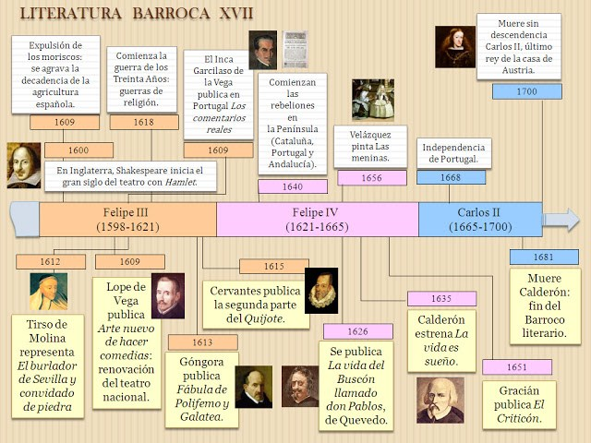

El Barroco presenta en España dos tendencias literarias: el culteranismo y el conceptismo. El culteranismo intenta crear un mundo de belleza basándose para ello en una abundancia de imágenes, tales como metáforas, neologismos, alusiones a la mitología, etc. El conceptismo, en cambio, se basa en la asociación ingeniosa de ideas y palabras. Entre sus recursos literarios más importantes se encuentran el juego de palabras, la antítesis y el contraste. Aquí tenemos una comparación entre las dos tendencias:
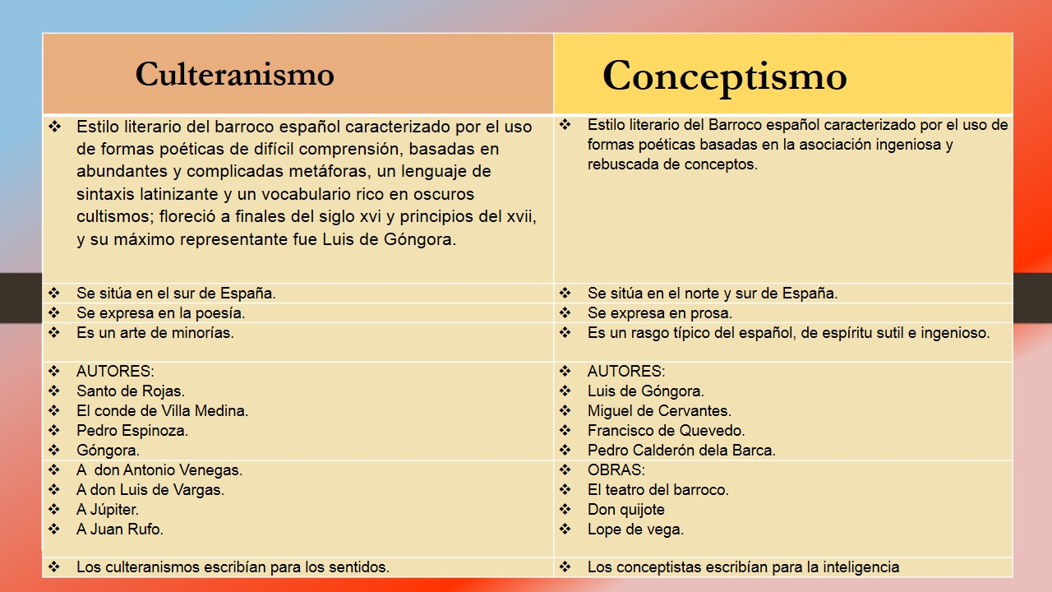
En cuanto a sus características más generales son:
- La presencia constante del pesimismo, al que sirven de expresión tópicos y motivos como el carpe diem, las flores que se marchitan, las ruinas y los relojes, la nostalgia por un mundo mejor, el tema de la muerte y la idea del mundo como teatro o de la vida como sueño...
- La actitud crítica satírica y hasta sarcástica, que permite la aparición de géneros como la picaresca y transforma algunos temas como el del amor.
- Buscar provocar la intranquilidad del espectador, la extrañeza.
- Prevalencia por lo extraño, exótico, extravagante y oscuro.
- Lengua literaria rica gracias a la incorporación de cultismos y con el retorcimiento expresivo que se produce con el hipérbaton, los juego palabras, la acumulación de imágenes, metáforas, antítesis, paradojas.

Todas esas biografias sacadas de https://castellanosiverafont.weebly.com/uploads/2/6/3/4/26349361/literatura_barroca.pdf

